Дата: 15.12.2020, 17.15.2020
Група: 25
Предмет: Основи бухгалтерського обліку

УРОК № 46-47

ТЕМА: Порядок компенсації витрат на відрядження..

МЕТА:
- Ознайомити учнів з поняттям «підзвітні особи»
- Сформувати в учнів відомості про порядок видачі піздвітної готівки та порядок оформлення звіту про їх використання
- Сприяти всебічному розвитку особистості;
- Виховувати інформаційно-освічену людину.

Вивчення нового матеріалу:
Службове відрядження - це поїздка працівника за розпорядженням керівника підприємства на певний термін для виконання службового доручення поза місцем постійної роботи цього працівника. Місцями виконання доручення можуть бути як населений пункт (пункти), так і окремі об'єкти (заповідник, будівельний майданчик, географічний об'єкт, військова частина тощо).
Термін відрядження встановлює керівник. Цей термін у межах України не може перевищувати 30 календарних днів. Термін відрядження працівників для виконання монтажних, налагоджувальних і будівельних робіт не повинен перевищувати терміну будівництва об'єктів.
У службове відрядження скеровуються працівники підприємства, які перебувають у трудових відносинах з підприємством, а також фізичні особи, які належать до керівного складу підприємства (голова або члени правління, надглядової ради та ін.). Далі в уроці термін "працівник" будемо вживати лише до цих категорій співробітників підприємства.

- Первинні документи для службового відрядження
Завдання на відрядження
Підставою для наказу про відрядження є обгрунтування про скерування працівника в службове відрядження. На великих підприємствах з багатоланковою структурою управління обгрунтування (клопотання, завдання) підписує керівник структурного підрозділу (начальник цеху, служби, відділу тощо), від якого співробітник їде у відрядження.
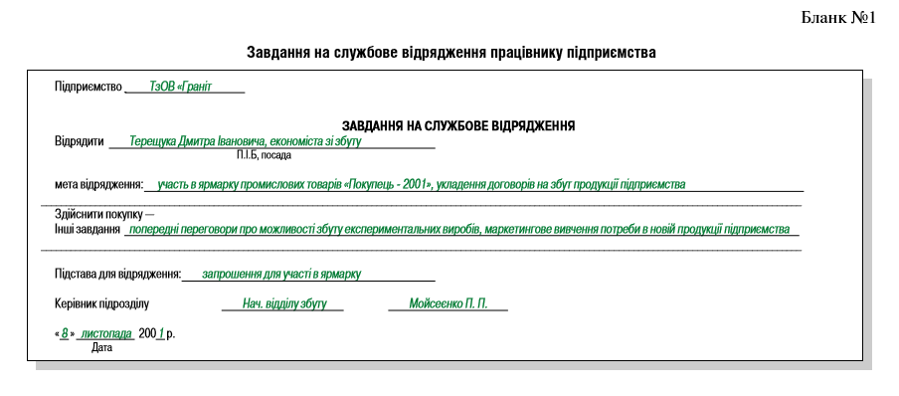
На середніх і малих підприємствах обгрунтування оформляють за дорученням керівника його заступники або керівники служб (товарознавець, технолог, фінансист, бухгалтер та ін.). Обгрунтування і наказ на відрядження можуть бути об'єднані в одному документі. Найчастіше обгрунтування має форму завдання на службове відрядження
Наказ (розпорядження) керівника про скерування працівника у відрядження
Наявність розпорядження (наказу) керівника є обов'язковою умовою при скеруванні працівника у відрядження. Наказ повинен бути в письмовому вигляді, у ньому мають бути вказані:
- прізвище, ім'я і по батькові працівника, що відряджається, його посада й структурний підрозділ;
- дата початку і закінчення відрядження;
- населений пункт (або пункти) призначення;
- назва підприємства або організації, куди скеровується працівник;
- мета відрядження;
- вид транспорту;
- маршрут руху й інші ключові моменти
Керівник підприємства має право встановлювати додаткові обмеження стосовно мети й грошових коштів (дозвіл на купе в м'якому чи спальному вагонах поїзда, літати в салонах 1-го класу і бізнес-класу літаків, здійснювати плавання на суднах морського флоту в каютах, що оплачуються за 1 - 4 групами тарифних ставок, на суднах річкового флоту в каютах 1 і 2 категорій, проживати в номерах люкс готелів, вести службові міжміські телефонні переговори, орендувати автотранспорт, розмір витрат на харчування в готелі тощо), а також здійснювати відшкодування витрат на відрядження понад встановлені законодавством норми. Про ці обмеження повинно бути вказано в наказі про відрядження для кожного конкретного працівника.
На підприємстві може бути розроблений і використовуватися власний типовий наказ про службове відрядження працівника.

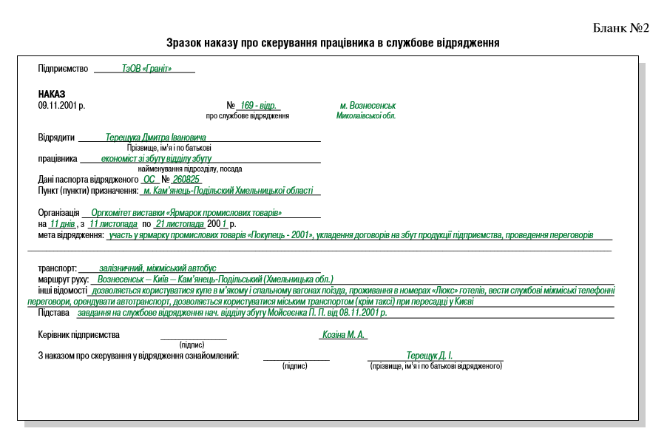

Правовий статус відрядженого працівника
На початку року, при визначенні облікової політики підприємства, розробляється і затверджується керівником підприємства список можливих авансотримачів (підзвітних осіб), який, на підставі наказів керівника, протягом року можна коригувати. Видача грошових коштів під звіт працівникам, які входять до списку авансотримачів, дозволяється лише після погашення заборгованості за раніше отриманими сумами.
Відрядження належать до службових обов'язків працівників. Відмова від них без поважних причин вважається дисциплінарною провиною. Винятки становлять:
- жінки, які мають дітей до трьох років, або вагітні. Скерування їх у відрядження забороняється ст. 176 КЗпП;
- жінки, які мають дітей від 3 до 14 років. Скерування їх у відрядження можливе лише за їх згодою.
На час відрядження за працівником зберігається місце його роботи (посада) й середня зарплата, у тому числі й за час перебування в дорозі.

Кошторис витрат на відрядження
Скерування працівника в службове відрядження пов'язане для підприємства з витратами коштів. Величина цих витрат розраховується виходячи з вартості проїзду, наймання житла, чинних норм добових тощо. Визначення майбутніх витрат на відрядження, як правило, оформляється у вигляді спеціального розрахунку (кошторису). Цей розрахунок здійснює переважно працівник бухгалтерії. Дані для заповнення довідки-розрахунку про тарифи, розцінки тощо становлять "Банк даних для витрат на відрядження" підприємства. Він поповнюється за рахунок інформації про чинні тарифи, розцінок з розкладів руху транспорту, фактичні тарифи і ціни з раніше прийнятих до обліку авансових звітів інших працівників тощо. Попередній кошторис (розрахунок) може мати таку форму.
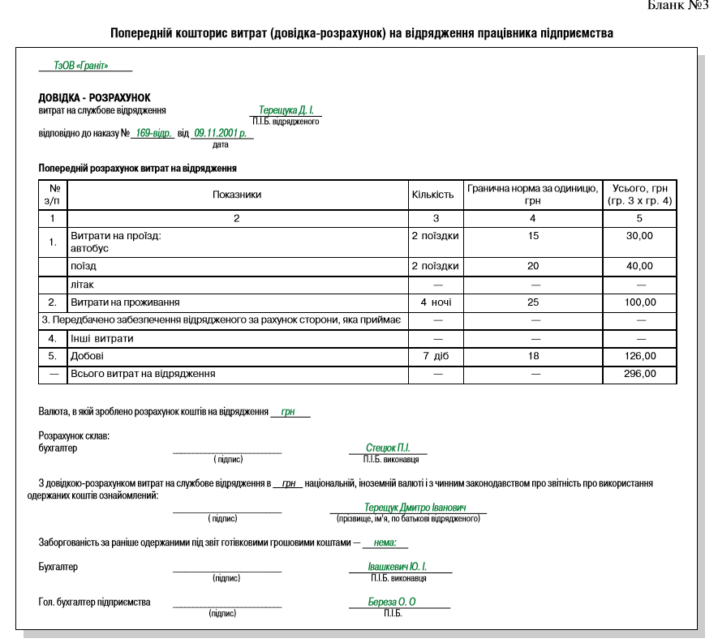
При скеруванні у відрядження, умови яких фактично не змінюються й величина витрат є стабільною, розглянутий вище докладний кошторис може не складатися. На підприємстві такі витрати орієнтовно можуть визначатися однією сумою, наприклад, відрядження на 5 днів до Херсона - 150 грн, відрядження на 7 днів до Мукачевого - 300 грн і т. д.
Розмір добових
Країна відрядження | Максимальний розмір добових витрат  із розрахунку на кожен день відрядження
Україна | Не більше 472, 30 грн (у 2019 році — 417,30 грн)
Закордон | Не більше 80 евро
Наказ про скерування у службове відрядження є підставою для видачі працівнику посвідчення про відрядження.
Заповнення і реєстрація посвідчення про відрядження
Посвідчення про відрядження - це основний документ, відповідно до якого здійснюється відрядження працівника. Форма посвідчення про відрядження затверджена наказом ДПАУ від 28.07.97 р. №260

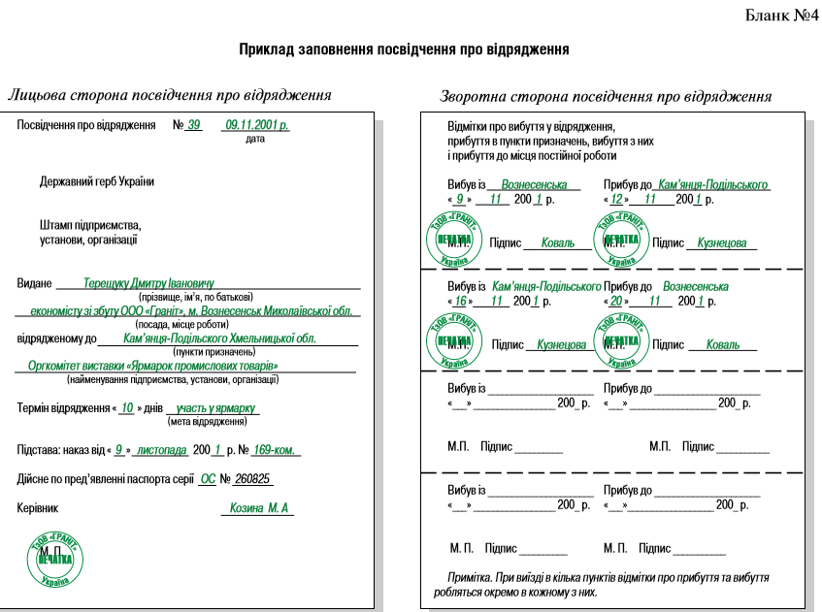
Зазначимо, що затверджена форма посвідчення про відрядження не передбачає ні номера, ні дати такого документа. Однак, оскільки Журнал реєстрації посвідчень про відрядження містить такі реквізити, їх слід вказувати на бланку самого посвідчення.
Як правило, видача працівнику посвідчення супроводжується записами відповідальної особи і підписом особи, що відряджається, про видачу посвідчення про відрядження у Журналі (форма журналу в уроці не наводиться).
Наведене посвідчення про відрядження набирає закінченого вигляду після повернення працівника із службового відрядження.
Застосування інших зразків посвідчення не дозволяється.
Посвідчення про відрядження оформляється належним чином як з лицьової, так і зворотної сторони.

Журнал реєстрації посвідчень про відрядження
Кожне службове відрядження на підприємстві повинно бути зареєстроване в спеціальному Журналі реєстрації посвідчень про відрядження. На кожному посвідченні ставиться порядковий номер і дата, які записуються в журнал, а також вказується номер і дата наказу керівника про скерування у відрядження, дата вибуття працівника у відрядження і прибуття його з відрядження. Форма цього Журналу затверджена Інструкцією про службові відрядження в межах України і за кордон.
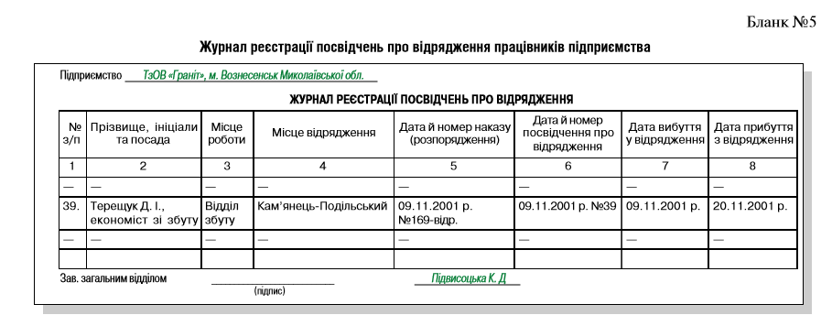

На підприємстві наказом повинна бути призначена посадова особа, на яку покладається ведення документів про відрядження (підготовка наказів, посвідчень, журналів тощо).
Підпис на посвідченні про відрядження особи, відповідальної за реєстрацію осіб, які прибули й вибули на (з) підприємство, повинен завірятися печаткою підприємства.
Інструкцією про службові відрядження на посадову особу підприємства покладаються обов'язки реєструвати осіб, які вибувають у відрядження і прибувають з нього. В Інструкції не уточнюється, чи входять до складу таких осіб лише працівники цього підприємства чи також ті, хто прибуває у відрядження на підприємство. За розпорядженням керівника може бути організований облік працівників, які прибувають на підприємство, в окремому журналі; як основа для такого журналу використовується вже відомий нам Журнал реєстрації посвідчень.
Перед виїздом у відрядження працівнику видається грошовий аванс, сума якого визначається відповідно до розрахунку.
При скеруванні працівника в службове відрядження терміни видачі грошового авансу до початку відрядження нормативно-правовими актами не регламентовані.

- Звіт працівника про виконане у службовому відрядженні завдання

Відмітки в посвідченні про відрядження і журналі реєстрації
Після повернення зі службового відрядження працівник зобов'язаний того ж дня, якщо він прибув до місця розміщення підприємства протягом робочого часу, або наступного робочого дня, якщо він прибув до місця розміщення підприємства після закінчення робочого часу, зробити відмітку в посвідченні про відрядження, завірену печаткою підприємства, про день його прибуття. Ця дата є днем прибуття працівника з відрядження, вона вказується в журналі обліку посвідчень (графа 8 бланка посвідчення про відрядження).

Наявність документів, які підтверджують зв'язок службового відрядження з діяльністю підприємства
Для віднесення витрат на відрядження на витрати підприємства і включення їх до валових витрат підзвітна особа повинна подати документи, які підтверджують зв'язок відрядження з основною діяльністю підприємства, що скерувало працівника у відрядження.
Такими документами можуть бути: запрошення приймаючої сторони; укладений договір, протокол про наміри, угода про співпрацю або, якщо сторони не дійшли згоди, протокол розбіжностей, витяги з протоколів обговорення й інше; документи, що підтверджують участь особи в переговорах, симпозіумах, конференціях, які проводилися з тематики, що збігається з основною діяльністю підприємства, інші документи.
Відсутність оригіналів таких документів, також як і недотримання інших умов службового відрядження, означає невизнання понесених витрат і вимоги повернення підзвітною особою отриманого грошового авансу в касу або утримання цієї суми з її заробітної плати.

Звіт про виконане завдання
Подальший крок у порядку оформлення документів про службове відрядження - складання працівником звіту про службове відрядження (досягнутої або недосягнутої мети). Звіт завіряється підписом завідуючого підрозділом, що клопотав про скерування працівника у відрядження.
Підтвердження про виконання завдання керівником підрозділу, що безпосередньо відповідає за використання отриманих результатів, дає підставу керівнику підприємства або уповноваженій ним особі санкціонувати приймання роботи і проведення розрахунку з підзвітною особою. Відсутність затвердженого звіту є причиною повної або часткової відмови в оплаті працівнику витрат на відрядження.
На бланку наведена можлива форма звіту про відрядження.
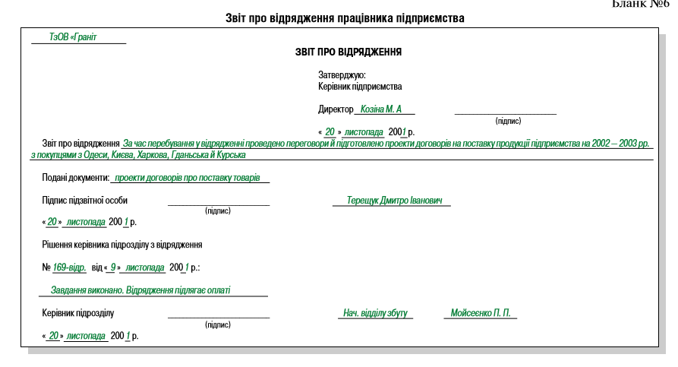

Заповнення авансового звіту підзвітною особою
Підзвітна особа за всіх варіантів видачі їй грошових коштів (на господарські потреби, на купівлю сільськогосподарської продукції, при скеруванні в службове відрядження в межах України або за кордон) зобов'язана заповнити авансовий звіт про витрачені грошові кошти. Розглянемо порядок складання цього документа підзвітною особою і працівниками бухгалтерії в загальному вигляді.
Працівники підприємства, які отримали готівкові грошові кошти на службове відрядження під звіт, як і такі, що не отримали їх, зобов'язані подати до бухгалтерії авансовий звіт про витрачені суми з додатком відповідних виправдних документів (про них вже згадувалося в попередніх розділах).
Відповідно до прийнятого на підприємстві порядку, зафіксованого в наказах про облікову політику, про службові відрядження, в графіку документообігу тощо, якщо підзвітній особі одночасно видаються грошові кошти на витрати на відрядження й на виробничі потреби, вона протягом трьох робочих днів після повернення з відрядження зобов'язана подати одночасно два авансових звіти про витрачені кошти: один - про кошти на відрядження, другий - про витрачені кошти на господарські потреби.
На титульній частині бланка авансового звіту підзвітна особа вказує: найменування організації, що скерувала його у відрядження, відділ (сектор), в якому вона працює, посаду і професію, своє прізвище, ім'я і по батькові, дату заповнення звіту і призначення отриманого для виконання завдання авансу (придбання цінностей, оплата послуг, витрати на відрядження тощо).
Перед заповненням зворотної сторони авансового звіту підзвітна особа систематизує первинні документи транспортні квитки, транспортні рахунки, багажні квитанції, рахунки з готелів (мотелів) або від інших осіб, що надають послуги з розміщення і проживання фізичної особи, страхові поліси, акти закупівлі, рахунки-фактури, податкові накладні тощо) в хронологічному порядку і нумерує їх, вказуючи номер на документах.

Вимоги до документів, що додаються до авансового звіту
Додані до авансового звіту підтвердні документи повинні відповідати таким основним вимогам:
- підтвердні документи подаються в оригіналі;
- за формою вони повинні відповідати прийнятим в Україні вимогам для оформлення і заповнення первинних документів;
- з характеру операцій повинен бути встановлений зв'язок підтвердних документів з цільовим призначенням виданого підзвітній особі грошового авансу;
- у документах, якщо це необхідно, повинно бути вказано найменування підприємства, яке скерувало підзвітну особу.
Зворотна сторона авансового звіту заповнюється в такому порядку, за графами:
"Дата" | наводиться дата виконання господарської операції, що супроводиться сплатою грошових коштів, і вказана на документі. Стосовно добових на службове відрядження вказується дата оформлення наказу керівника на відрядження.
"Порядковий номер" | вказується номер, присвоєний цьому доку менту під час систематизації документів на попередній стадії.
"Кому, за що і за яким документом сплачено" | вказується одержувач грошових коштів, зміст операції (оплата проїзду, купівля товару, оплата постелі в поїзді, добові тощо), назва документа (квиток, квитанція, акт закупівлі, накладна, посвідчення про відрядження тощо). Щодо добових наводиться розрахунок суми добових витрат: кількість днів відрядження, прийнята для розрахунку добових, помножена на встановлену норму добових, наприклад, "6 днів х 18 грн (норма добових) = 108 грн".
"Сума" | вказується сума грошових коштів (грн і коп.), що підлягає відшкодуванню підприємством за витрачені підзвітною особою грошові кошти. Щодо добових показується сума, визначена відповідно до розрахунку. Сума грошових коштів у цій графі повинна відповідати запису в рядку "Всього" в бланку звіту.
Заповнений бланк авансового звіту повинен бути підписаний підзвітною особою.
Якщо кількість підтвердних документів перевищує кількість рядків у бланку форми авансового звіту, підзвітна особа отримує другий, якщо треба - й третій і т. д. бланки звіту і складає авансовий звіт на кількох бланках. У кінці першого бланка звіту вказується: "Закінчення розрахунку див. у продовженні (продовженнях №...) авансового звіту". У верхній частині другого і подальших бланків звітів вказується: "Продовження авансового звіту ...... П.І.Б № ...".
Авансовий звіт підзвітної особи, який не відповідає вказаним вище вимогам, бухгалтерією до перевірки й обліку не приймається. Підзвітна особа в такому випадку залишається боржником підприємства на суму отриманих під звіт грошових коштів до погашення суми цих коштів.

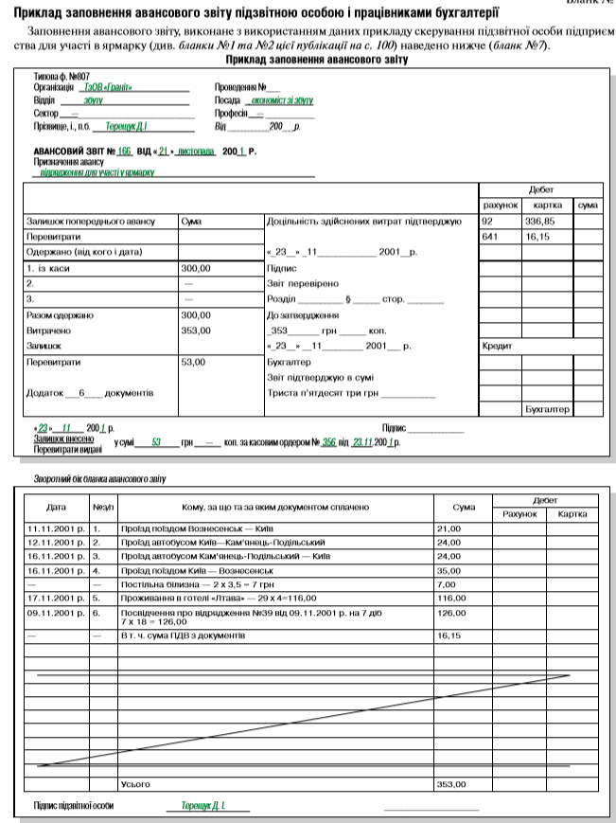

Перевірка авансового звіту й доданих до нього документів працівником бухгалтерії
Після отримання від підзвітної особи заповненого нею авансового звіту й доданих до нього документів працівник бухгалтерії здійснює перевірку цих документів і правильність заповнення авансового звіту. Перевірка здійснюється:
за формою - встановлюється наявність усіх підтвердних документів, наявність усіх передбачених у документах додатків, заповнення реквізитів і правильність оформлення авансового звіту, правильність перенесення даних з документів в авансовий звіт, наявність підпису підзвітної особи;
за змістом - визначається відповідність поданих документів меті отриманого завдання, достовірність їх, наявність заповнених у них реквізитів, наявність відповідних відміток у посвідченні на відрядження, відповідність дат здійснення витрат реальній даті виконання завдання;
арифметична перевірка - перевіряється правильність підрахунку підсумкової суми коштів, що підлягають погашенню за цим звітом, і т. д.
Особлива увага звертається на звіти на значну суму коштів, наприклад, що перевищує 10000 євро за офіційним курсом гривні до іноземних валют, встановленим НБУ.
Перевіряється також повнота звіту підзвітної особи за одержаними грошовими коштами, тобто повернення цією особою залишку невитрачених коштів. У Журналі контролю видачі і залишку грошових коштів вказується сума залишку невикористаних коштів і примітка: розрахунок зроблено повністю (частково).
Про виявлені порушення заповнення авансового звіту бухгалтер вказує на заповненому підзвітною особою бланку цього документа і повідомляє підзвітній особі для їх усунення. Працівник бухгалтерії має право при недотриманні встановлених вимог щодо складання авансового звіту і документів повертати їх підзвітній особі для оформлення належним чином.
Складений підзвітною особою авансовий звіт, не перевірений у бухгалтерії, не підлягає подальшому проходженню в системі бухгалтерського і податкового обліку на підприємстві
Основні завдання бухгалтера з відображення коштів на відрядження в бухгалтерському обліку - це встановлення заборгованості підприємства перед відрядженим або навпаки - відрядженого перед підприємством, урегулювання цієї заборгованості, віднесення витрат на відрядження на витрати підприємства, формування фінансового результату і т. д.
Витрати на службове відрядження включаються у витрати підприємства відповідно до П(С)БО 16 "Витрати". Витрати підзвітної особи на оплату службових відряджень відповідно до п.7 стандарту 16 "Витрати" відображаються у складі витрат того періоду, в якому вони були здійснені. Оскільки при видачі грошей з каси підзвітній особі не відбувалося зменшення зобов'язань або збільшення активів і реальну величину витрат встановити на цю дату неможливо, момент видачі грошей відрядженій особі не може вважатися моментом формування витрат. Датою формування витрат, що відповідає вимогам бухгалтерського обліку, є дата затвердження керівником авансового звіту підзвітної особи. У цей момент визначаються фактичні витрати, пов'язані з відрядженням працівника, і відбувається збільшення активів або зменшення зобов'язань підприємства.
Витрати на службові відрядження фізичних осіб входять до складу елемента "Інші операційні витрати" форми №2 "Звіт про фінансові результати".

Особливості складання авансового звіту відрядженим працівником
Витрати, не підтверджені документами, не пов'язані з відрядженням, бухгалтерією до оплати не приймаються.
Відповідно до листа Мінфіну України №041-407-544/13-3885, у разі якщо підприємство оплачує проїзні документи й проживання в готелі в безготівковій формі, працівник, скерований у відрядження, складає авансовий звіт лише про отримані ним добові. При цьому документи, які підтверджують їх вартість, повинні бути в оригіналі. За наявності документів, які підтверджують вартість наданих послуг (транспортні квитки, рахунки з готелю), такі витрати відносяться до витрат на відрядження.

Визначення фактичних витрат на службове відрядження працівника
Величина фактичних витрат на відрядження визначається після його закінчення, на підставі поданих підзвітною особою первинних документів, що підтверджують витрати на відрядження, але з урахуванням встановлених норм і обмежень. Ця величина встановлюється на підставі заповненого авансового звіту з додатком первинних документів.
До витрат на відрядження включаються:
1. Витрати на проїзд до місця відрядження і назад.
Ці витрати відшкодовуються в розмірі вартості проїзду транспортом загального користування (крім таксі) з урахуванням усіх витрат з придбання проїзних квитків для пасажира й багажу, користування пасажиром постіллю у поїзді, сплаченими страховими платежами і т. д. До таких витрат належать витрати на проїзд фізичної особи, включаючи перевезення його багажу, від місця розміщення підприємства до станції, пристані тощо на транспортному засобі, до місця відрядження відповідно до маршруту, узгодженого з керівником, назад до станції, аеропорту, до місця розміщення свого підприємства, так і по населеному пункту місця відрядження. Підприємство включає до складу витрат витрати з оплати багажу в таких випадках: вага багажу відповідає нормі провезення багажу на одного пасажира; якщо вага багажу перевищує норму, але багаж, який перевозиться, має відношення до мети відрядження, на це повинен бути дозвіл керівника на оплату.
Можливе використання у відрядженні автомобільного, не міжміського транспорту, особистого, не приналежного підприємству або орендованого. Може використовуватися як легковий, так і вантажний автотранспорт. За використання такого варіанта в наказі керівника про скерування працівника у відрядження вказується: автотранспорт особистий (підприємства, орендований). У ряді випадків оперативність і економічність використання автотранспорту є переважаючими для підприємства, наприклад, при доставці цінностей одночасно із скеруванням у відрядження.
При використанні такого автотранспорту підтвердними документами є договори оренди автотранспорту і страхування автомобіля і/або водія (вантажу, що перевозиться), дорожній лист, графік руху з розрахунком віддалі, витрата пального і розрахунок його вартості на пробіг транспорту, чеки автозаправних станцій на продаж пального, накладні й акти списання ПММ на поїздку автотранспорту тощо. За дотримання прийнятих правил складання документів, витрати, пов'язані із залученням транспорту, відносяться на витрати на проїзд відрядженої особи і включаються до складу витрат підприємства на відрядження. При цьому витрати на залучення автотранспорту можуть або входити до складу витрат на службове відрядження, або включатися до вартості цінностей, що доставляються на автомобілі, або розподілятися по цих напрямах в певному співвідношенні, наприклад, пропорційно до вартості цінностей. При виборі такого рішення на підприємстві керуються метою використання автомобіля у відрядженні: доставка працівника до місця виконання завдання або транспортування під час відрядження цінностей, наприклад, товарів. Прийнятий варіант віднесення витрат отримує санкцію керівника шляхом затвердження ним авансового звіту працівника.
2. Оплата вартості проживання під час відрядження в готелях і включених у рахунки готелів (мотелів) витрат на харчування або надані побутові послуги, за користування холодильником і телевізором, наймання інших житлових приміщень встановлюється на підставі документів.
Документом, що підтверджує витрати на наймання житлового приміщення, повинен бути розрахунковий документ (надрукований реєстратором розрахункових операцій або заповнений вручну), в якому вказано прізвище працівника, скерованого у відрядження, термін проживання і вартість основних і додаткових послуг, отриманих у готелі (мотелі) або від інших осіб, що надають послуги з розміщення і проживання фізичної особи. Такі вимоги містяться в листах Мінфіну України від 27.04.2000 р. №16-102-56/11-2563 та від 14.02.2001 р. №041-407-107/12-157.
Листом Мінфіну України від 16.05.2001 р. №041-407-349/13-3295 передбачено, що обмеження сум і цілей використання коштів на відрядження, встановлені наказом (розпорядженням) керівника, можуть бути застосовані до витрат на проїзд і наймання житлового приміщення.
За відсутності підтвердних документів витрати на проживання працівника або не підлягають відшкодуванню і не включаються до складу валових витрат, або можуть бути відшкодовані працівнику, але при цьому вони підлягають обкладенню податками і зборами в порядку, аналогічному для добових, що перевищують встановлені норми. Порядок відображення витрат на відрядження в податковому обліку показано в останніх розділах публікації.
За наявності кількох видів транспорту, які зв'язують місце постійної роботи і місце відрядження працівника, й рекомендованого керівництвом підприємства виду транспорту працівник дотримується рекомендації керівництва. За відсутності такої вказівки працівник самостійно вибирає вид транспорту.
3. Витрати на оформлення дозволів, обов'язкове страхування, інші документально оформлені витрати, пов'язані з правилами в'їзду і перебування в місці відрядження, включаючи будь-які податки і збори, що підлягають оплаті у зв'язку із здійсненням таких витрат, оплачуються на підставі поданих документів.
За наявності поважних причин (відкликання працівника з відрядження, рішення про скасування відрядження тощо) й документа, що підтверджує витрати, працівнику можуть бути відшкодовані витрати, пов'язані з поверненням квитка на автобус, поїзд, літак чи інший вид транспорту загального користування.
4. Добові - це частина витрат на службове відрядження, до яких належать не підтверджені документально витрати працівника на власні потреби, які він мусить здійснювати у зв'язку з відрядженням. Вони відшкодовуються в межах норм, встановлених постановою КМУ №663 "Про норми відшкодування витрат на відрядження в межах України і за кордон" за кожний повний день відрядження.
Розмір добових становить однакову величину незалежно від статусу населеного пункту. Однак за умови включення витрат на харчування відрядженого в рахунок готелю їх величина буде різною, залежно від кратності харчування, передбаченого в умовах проживання в готелі.
Встановлені граничні норми добових витрат є максимальними щодо включення їх до складу валових витрат (витрати понад передбачені Постановою №663 розміри на валові витрати відносити не дозволяється). Водночас вони є мінімальними з точки зору гарантій і компенсацій, встановлених КЗпП України.
Встановлення величини добових нижче від норми, передбаченої Постановою №663, не допускається. Це підтверджено рекомендаціями адміністративних органів: відповідно до листа Мінфіну України від 16.05.2001 р. №041-407-349/13-3295, розмір добових витрат, що відшкодовуються працівнику, відрядженому підприємствами всіх форм власності, не може бути нижче від норми добових витрат, встановленої Постановою КМУ №663.
Керівник підприємства може дозволити для відряджених норми добових у більшому розмірі порівняно з встановленими державними нормативними актами, відобразивши це в наказі про відрядження працівника.
Однак наднормативна частина підвищеного порівняно з встановленою нормою розміру добових розглядається як засіб, спрямований на фінансування особистих потреб відрядженої особи, не входить до складу виплат, що компенсуються, і є об'єктом обкладення податками.
Тривалість відрядження працівника визначається за відмітками в посвідченні про відрядження, однак визначення кількості повних днів відрядження для розрахунку добових витрат здійснюється на підставі інформації про дні відправлення і вибуття транспортних засобів виходячи з такого правила. Днем вибуття працівника у відрядження вважається день відправлення поїзда, автобуса, літака, іншого транспортного засобу загального користування з місця постійної роботи працівника, а днем прибуття з відрядження - день прибуття транспортного засобу до місця постійної роботи відрядженого. Якщо аеропорт, станція, пристань розташовані поза населеним пунктом, де працює відряджений, в термін відрядження зараховується час, необхідний для проїзду до станції, пристані, аеропорту. Такий же порядок і при розрахунку часу прибуття на місце постійної роботи.
Таким чином, можливе незбігання фактичних днів відрядження з відмітками в посвідченні про відрядження. Це незбігання повинно враховуватися бухгалтером при розрахунку фактичних витрат на відрядження.
Наприклад, працівник, який працює у Харкові, повинен виїхати у відрядження до Вінниці 20 червня 2001 р. о 04 год. 30 хв. Звичайно, що відмітку в посвідченні про відрядження про вибуття у відрядження він повинен зробити 19 червня. Поїзд, на якому він повернувся з відрядження, як вказано в квитку, прибуває до Харкова о 23 год. 50 хв. 30 червня 2001 року (субота). На підприємстві встановленний 5-денний робочий тиждень. Отже, відмітку в посвідченні про відрядження про прибуття з відрядження він зможе зробити лише в понеділок, 2 липня. Визначена за квитками кількість днів відрядження для розрахунку добових становитиме 11 діб, тобто з 20.06.2001 р. по 30.06.2001 р. включно.
При спізненні поїзда порівняно зі встановленим графіком відряджений подає довідку про фактичне прибуття поїзда, отриману в адміністратора вокзалу. Якщо є довідка про фактичне прибуття поїзда о 00 годин 10 хвилин 1 липня, кількість днів відрядження становитиме 12 діб. За відсутності підтвердного документа про фактичний час прибуття працівник бухгалтерії при розрахунку добових за цим відрядженням повинен вказати дату прибуття поїзда за квитком - 30.06.2001 р. і встановити кількість днів відрядження - 11 діб.
Для розрахунку добових день вибуття і день прибуття вважаються як два дні в тому разі якщо це не один календарний день.
Наприклад, якщо відряджений вибув у відрядження 14.08.2001 р. і повернувся у пункт відправлення того ж дня, добові розраховуються виходячи з одного дня тривалості відрядження.
Звертаємо увагу на наявність відміток у посвідченні в пунктах відрядження. При скеруванні працівника в різні населені пункти відмітки про вибуття і прибуття робляться в кожному з них.
Посвідчення про відрядження після повернення працівника з відрядження разом з іншими підтвердними документами додається до авансового звіту працівника. Надалі посвідчення про відрядження разом з наказом, авансовим звітом та іншими первинними документами зберігається в бухгалтерії (архіві) підприємства.

Заповнення авансового звіту працівником бухгалтерії
Після приймання авансового звіту від підзвітної особи і його перевірки здійснюється подальше його заповнення в бухгалтерії. Працівники бухгалтерії заповнюють незаповнену частину реквізитів лицьової і зворотної сторін бланка авансового звіту.
У бухгалтерії вказуються такі відомості: порядковий номер авансового звіту, кількість підтвердних документів, поданих у додатку до звіту і прийнятих до обліку; проводиться остаточний розрахунок з підзвітною особою: внесення нею залишку або формування заборгованості перед нею (надалі - видача їй грошових коштів з каси при більшій величині витрат, якщо підтверджена доцільність такого перевищення).
У крайній лівій частині лицьової сторони форми проводяться розрахунки сум за грошовим авансом - залишок попереднього авансу, одержані підзвітною особою кошти, сума затрачених коштів (по визнаній величині витрачених коштів), наводиться результат розрахунку - залишок коштів підзвітної особи або перевищення нею витрачання коштів. У крайній правій частині лицьової сторони вказується кореспонденція рахунків бухгалтерського обліку за операціями цього звіту. Хоч ці частини форми мають більше відношення до меморіально-ордерної форми бухгалтерського обліку, однак вони заповнюються і за журнально-ордерної, і за комп'ютерної форм ведення обліку.
Бухгалтер вказує встановлену за підтвердними документами і розрахунками величину витрат за звітом і засвідчує доцільність витрат і їх величину своїм підписом, вказує дату проведення операції.
На зворотній стороні авансового звіту в графі "Дебет. Рахунок" працівник бухгалтерії навпроти величини витрат вказує номер рахунка відповідно до робочого плану рахунків підприємства. За необхідності бухгалтер вказує суму ПДВ, виділену в документі.
Спинимося на значенні вказання дат складання і затвердження звіту. Однією з умов дотримання вимог нормативних документів із розрахунків готівковими грошовими коштами є збіг за часом подання звіту і повернення залишку готівки, отриманого в касі. З метою виконання таких вимог у бухгалтерії варто вести об'єднаний регістр обліку авансових звітів і повернення коштів за цим звітом.
Дата складання авансового звіту підзвітною особою визнається як дата прийняття підприємством звіту підзвітної особи про витрачання одержаних коштів.
Авансовий звіт передається керівнику, який затверджує величину витрат за цим звітом. У відповідному розділі лицьової сторони авансового звіту вказується дата затвердження звіту керівником.
До обліку приймається величина витрат, визначена в авансовому звіті, затверджена керівником організації. Дата затвердження звіту керівником визнається як дата визнання фактично використаної суми готівки і дата формування величини витрат.
Після затвердження звіту керівником і після здійснення розрахунку з підзвітною особою в нижній частині лицьової сторони форми авансового звіту робиться остаточний розрахунок за цим звітом: вказується сума і дата внесення/видачі перевищення витрат із заповненням реквізитів касових документів, ставиться підпис працівника бухгалтерії про відповідність проведеного остаточного розрахунку з підзвітною особою.
Після затвердження керівником авансового звіту, відповідно до Графіка документообігу підприємства, працівник бухгалтерії може проводити погашення первинних документів до авансового звіту шляхом штампування їх або виконання напису від руки "Прийнято", "Погашено", "Вхід. №_" тощо з вказанням дати виконання операції і підпису цього працівника.
Заповнене посвідчення про відрядження повертається на підприємство і є невід'ємною частиною документів, що підтверджують виконання завдання з відрядження підзвітною особою підприємства.
Після затвердження авансового звіту всі додатки до нього, разом з посвідченням про відрядження, зберігаються у бухгалтерії з авансовим звітом.
Як ми вже зазначали, у формі авансового звіту повинні бути номер і дата його складання, що передбачає ведення на підприємстві додаткового реєстру обліку - Журналу обліку авансових звітів
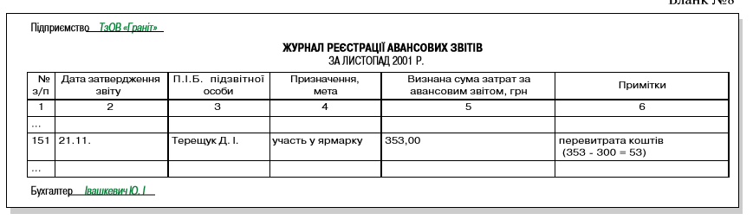
Записи в журналі ведуться в хронологічному порядку.

Визначення величини заборгованості підзвітної особи перед підприємством на підставі складеного авансового звіту і її урегулювання
Із затвердженого керівником авансового звіту бухгалтерією визначається сума фактично затрачених грошових коштів на виконання завдання і встановлюється величина залишку або перевитрати коштів як різниця між сумою отриманого авансу і фактично використаною підзвітною особою сумою коштів для виконання завдання. Ця різниця вказується в авансовому звіті.
За розрахунками організації з підзвітною особою за авансовим звітом можуть бути три варіанти співвідношення між виданими грошовими коштами і фактично використаною працівником сумою коштів:
Варіант 1. Повний збіг величини витрачених коштів на підставі підтвердних документів з отриманою сумою.
Варіант 2. Перевищення фактично використаних коштів над сумою авансу.
Варіант 3. Сума витрачених коштів менша від суми отриманого авансу.
Якщо величина виданих і витрачених коштів збігається (варіант 1), на підставі авансового звіту встановлюється відсутність заборгованості підзвітної особи перед підприємством. Суми залишку або перевитрати грошових коштів за цього варіанту не виникає.
Якщо величина фактично затрачених коштів перевищує суму отриманого авансу (варіант 2), відбувається перевитрата підзвітною особою отриманого грошового авансу. Якщо фактично витрачені кошти підприємством визнаються обгрунтованими, отже, підзвітна особа для виконання завдання затратила власні гроші, виникла заборгованість підприємства перед підзвітною особою.
При виявленні факту перевищення затрачених грошових коштів над сумою отриманого грошового авансу підзвітна особа повинна в письмовому вигляді подати пояснення щодо перевитрати. На службовій (доповідній) записці підзвітної особи ставиться відповідна резолюція керівника. Остаточна сума прийнятих до обліку грошових коштів підтверджується підписом керівника на авансовому звіті. Службова записка з резолюцією керівника додається до авансового звіту працівника. Різниця (борг підприємства) повинна бути відшкодована працівнику без його заяви з каси підприємства. Зазвичай грошові кошти, що відповідають сумі перевитрати, погашаються шляхом видачі готівкових коштів з каси і заповненням видаткового касового ордера.
У нормативних документах не вказується терміну погашення зобов'язань підприємства перед підзвітною особою. Граничний термін погашення заборгованості може встановлюватися в колективному договорі, наприклад, протягом 30 днів після затвердження звіту.
Якщо підприємство затримує погашення заборгованості, працівник може захистити свої права, звернувшись до комісії з трудових спорів свого підприємства або шляхом подачі позовної заяви до суду. Законодавець передбачив загальний термін для захисту прав за позовом особи, право якої порушене: відповідно до ст. 71 Цивільного кодексу він становить три роки. Затверджений керівником авансовий звіт може служити підзвітній особі документом для подачі позовної заяви до суду.
Можливий також варіант, при якому витрачання коштів для підприємства відбувається повністю за рахунок особистих грошових коштів підзвітної особи. Такі ініціативні кроки підзвітної особи адміністрацією розглядаються як дії в інтересах підприємства, оскільки використання особистих коштів не належить до прямих обов'язків працівника або його виробничого завдання. Працівник добровільно бере на себе обов'язки підзвітної особи, а підприємство підтверджує зобов'язання відшкодувати витрати особистих коштів працівника у формі згоди керівника в певний термін розрахуватися з підзвітною особою.
У разі якщо працівник витратив на потреби підприємства власні кошти, він звітує про затрачені кошти в загальноприйнятому порядку з дотриманням передбачених термінів звітності. Це передбачено Положенням про ведення касових операцій №72, п. 2.15. На сьогодні поки що не передбачено санкцій за несвоєчасний звіт підзвітної особи за витрачені на цілі підприємства власні кошти. Однак, щоб уникнути можливих претензій з боку перевіряючих, доцільно дотримуватися встановлених термінів звітності про використання коштів як отриманих на підприємстві, так і власних коштів працівника.
У разі якщо підзвітна особа витратила меншу суму, ніж одержані кошти (варіант 3), встановлена різниця показується в авансовому звіті як надлишок готівкових коштів і оформляється як заборгованість підзвітної особи перед підприємством. Сума такої заборгованості фіксується в авансовому звіті як залишок коштів.
Такий залишок коштів визнається підприємством як невикористаний залишок готівкових грошових коштів і підлягає поверненню у встановлені терміни.
Зазначимо, що Положенням про ведення касових операцій №72, п. 2.15, передбачено обов'язок підзвітної особи разом з поданням авансового звіту про витрачені (частково витрачені) кошти одночасно повернути невикористаний залишок готівкових грошових коштів. Таке обов'язкове поєднання звіту за раніше одержаними коштами і повернення невикористаних грошових коштів називається повним звітом підзвітної особи. Це єдиний спосіб погашення заборгованості за невикористаними підзвітними сумами, передбачений Положенням.
Операції з утримання із заробітної плати відрядженого невикористаної підзвітної суми, навіть якщо є заява працівника, як і погашення боргу підприємства за попереднє відрядження шляхом "заліку" залишку готівки за останнє відрядження тощо, розглядаються як неповернення в касу невикористаних грошових коштів і невиконання передбаченої Положенням №72 вимоги повного звіту підзвітної особи. Відсутність повного звіту працівника за відрядження призводить до заборони видачі йому нових готівкових коштів під звіт. Ігнорування такої заборони розцінюється як порушення однієї з вимог Указу Президента №491 і Положення №72, п. 2.17 (видача працівнику готівки під звіт без повного звіту про раніше видані кошти).
Розмір утримань із заробітної плати не повинен перевищувати 20% місячної заробітної плати (ст. 26 Закону України "Про оплату праці").
Неповернення працівником коштів у вказаний термін трактується як протиправні дії (ст. 130 КЗпП). За підзвітні суми передбачається повна матеріальна відповідальність (ст. 134 КЗпП).
Якщо розмір нанесених працівником збитків підприємству перевищує його середньомісячний заробіток, відшкодування відбувається за рішенням суду.
У реєстрах бухгалтерського обліку заборгованість підзвітної особи буде відображатися в Журналі 3 записами за кредитом рахунка 37 "Розрахунки з різними дебіторами".
Сформована на підставі авансового звіту заборгованість буде рахуватися в обліку доти, доки вона не буде погашена працівником (або шляхом внесення грошових коштів до каси підприємства, або шляхом утримань із заробітної плати такого працівника). У разі визнання такої заборгованості безнадійною (відсутня підзвітна особа, підзвітна особа не працює на підприємстві, підприємству не вдалося притягти її до погашення боргу перед підприємством і т. д.) заборгованість списується на інші витрати операційної діяльності.
Якщо завдання не виконане, одержані грошові кошти підзвітною особою не витрачалися - авансовий звіт, як правило, не заповнюється (відсутня підстава для звіту), одержані грошові кошти працівник зобов'язаний повернути. Підзвітна особа повинна подати службову записку з поясненням причин невиконання завдання.
Якщо нема відміток у посвідченні про відрядження, то добові не виплачуються. Незастосування цієї норми Інструкції про відрядження можливе при отриманні письмового пояснення відрядженого (з подальшою відповіддю на запит) про об'єктивні причини відсутності відміток і печатки (період організації або реорганізації підприємства, відсутність печатки в місці виконання завдання тощо). У такій ситуації стосовно інших видів витрат вказівок про заборону виплат немає, тому рішення про їх оплату або неоплату приймає керівник або уповноважений на те працівник підприємства.
Для погашення невикористаного і своєчасно не поверненого авансу можуть робитися відрахування із заробітної плати працівника для покриття його заборгованості підприємству (ст. 127 КЗпП). Неповернена підзвітною особою сума коштів утримується бухгалтерією із заробітної плати працівника за його згодою.

Питання для самоперевірки:

1. Яку тривалість у днях не може перевищувати термін перебування працівника в одному службовому відрядженні по Україні?
1. Не може перевищувати 30 календарних днів (у загальному випадку) і не може бути довшим за термін будівництва об'єктів будівельно-монтажних робіт.
2. Не більше 45 календарних днів у будь-якому разі.
3. Не менше 5 календарних днів.
4. Не більше 60 днів.
5. Граничний термін не встановлено.
2. Яка максимальна тривалість безперервного терміну перебування працівника протягом одного службового відрядження за кордоном?
1. Не більше 45 календарних днів.
2. Не більше 60 календарних днів.
3. Не більше 30 календарних днів.
4. Граничний термін не встановлено.
5. Не менше 5 календарних днів.

3. Яка кількість підписів працівників бухгалтерії повинна бути на "Авансовому звіті" для проведення розрахунків з підзвітною особою?
1. Підпис бухгалтера не передбачено.
2. Один.
3. Два.
4. На розсуд керівника підприємства.
5. Три.

4. Чи залежить встановлена мінімальна величина добових за службовим відрядженням по Україні від статусу населеного пункту, до якого скеровується працівник (столичний, обласний центр, селище тощо)?
1. Це має бути передбачено колективним договором підприємства.
2. На розсуд керівника підприємства.
3. Не встановлено.
4. Залежить.
5. Не залежить.

5. Який день приймається за день фактичного використання готівки підзвітних сум і формування витрат підприємства?
1. Дата затвердження авансового звіту керівником.
2. Дата внесення залишку готівки в касу.
3. Дата отримання готівки з каси.
4. Дата подання звіту про виконання завдання керівнику.
5. Дата подання підтверджувальних документів до бухгалтерії.

6. Чи може бухгалтер підприємства - платника ПДВ включити до податкового кредиту величину ПДВ при наданні відрядженою особою квитків на проїзд у транспорті без виписаної податкової накладної?
1. Ні, не може.
2. Так, може, в цьому разі накладна не виписується.
3. На розсуд керівника підприємства.
4. На розсуд підзвітної особи.
5. На розсуд бухгалтера підприємства.

7. Працівник підприємства, перебуваючи в службовому відрядженні, захворів і надав після повернення з відрядження листок непрацездатності.
Чи включаються дні тимчасової непрацездатності до терміну відрядження цього працівника?
1. Так, включаються в будь-якому разі.
2. Можуть не включатися на розсуд керівника підприємства.
3. Ні, в цьому разі не включаються.
4. Не включаються. Це має бути передбачено колективним договором підприємства.
5. Для того, щоб не включалися, потрібні додаткові підтверджувальні документи від працівника і медичної установи.

8. Працівник підприємства використав у службовому відрядженні легковий автомобіль.Чи включаються до складу валових витрат підприємства витрати працівника на пально-мастильні матеріали?
1. На розсуд керівника підприємства.
2. Так, якщо передбачено наказом про облікову політику підприємства.
3. Можливо, якщо передбачено завданням на відрядження.
4. Ні, до валових витрат такі витрати не включаються.
5. Віднести можна в будь-якому разі.

9. Як називається обліковий документ, у якому відображається оформлення фізичною особою використання підзвітних сум на підставі додавання, наприклад, виправдувальних документів?
1. Кошторис витрат на відрядження.
2. Довідка за формою №2.
3. Відрядне посвідчення.
4. Авансовий звіт.
5. Наказ про скерування у відрядження.

10. При дотриманні яких вимог виплати підприємства/фізичної особи-підприємця за службовим відрядженням громадянина - працівника підприємства/СПД можуть відноситися до компенсаційних виплат (які не включаються до місячного сукупного оподатковуваного доходу цього громадянина)?
1. Таких вимог немає.
2. За відсутності заборгованості працівника щодо отриманих раніше з каси сум готівки.
3. Величина виплат не повинна перевищувати 2 відсотків оподатковуваного прибутку за попередній квартал.
4. Така можливість має бути передбачена колективним договором підприємства.
5. Добові у межах норм, вартість проїзду і витрати на наймання житла в розмірі фактичних витрат. Загальна вимога: документальне підтвердження цільового витрачання виплат.

11. Працівник, перебуваючи у службовому відрядженні, користувався приватним маршрутним таксі, надав до бухгалтерії довідку з каси автостанції, на яку він прибув, про вартість проїзду цим маршрутом на рейсовому автобусі.
Чи можна включити вартість такого проїзду до складу витрат працівника за службовим відрядженням на підставі цієї довідки?
1. Ні.
2. Можна.
3. На розсуд керівника підприємства.
4. На розсуд бухгалтера підприємства.
5. Можливо, якщо передбачено завданням на відрядження.

12. Працівник підприємства, повернувшись зі службового закордонного відрядження з країни, в якій встановлено повний прикордонний контроль (наприклад, Іспанія), надав оформлене відрядне посвідчення. Закордонний паспорт з позначками КПП Прикордонних військ України він не надав.
Чи може підприємство відшкодувати такому відрядженому працівникові добові за встановленими нормами відряджень?
1. Можливо, якщо передбачено завданням на відрядження.
2. Ні, відшкодувати не можна.
3. На розсуд керівника підприємства.
4. Це має бути передбачено колективним договором підприємства.
5. На розсуд бухгалтера підприємства.

Завдання:
1) Законспектуйте матеріал уроку
2) виконати тести та прислати на на ел. пошту 2573562@ukr.net

